Notas para modificar el software de financeHome:

- Que el SuperAdministrador pueda crear otro SuperAdministrador para que le colabore en la gestión del software.
- Permitir que en los panales de los usuarios el administrador pueda administrar las Cuotas y Créditos Mensuales y Movimientos del Hogar, solamente las que él mismo creo y no las creo otro miembro de su hogar.
- Quitar las dos botones de oscuro flotante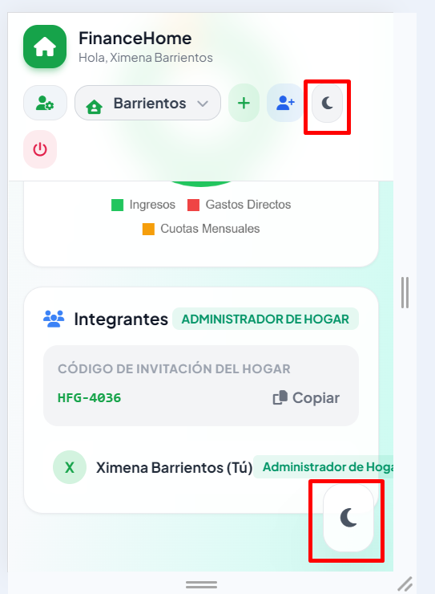
- En la imagen anterior se ve también que se desbordan los letreros, ajustar todo el diseño responsivo.

